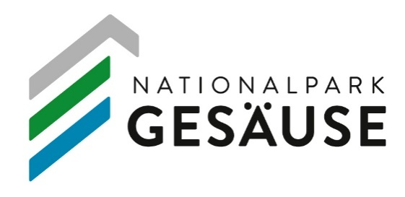
PRESSEMITTEILUNG, 09. August 2021

Nationalpark Gesäuse investiert in Infrastruktur
WCs und Sitzbänke als neuer Service für Besucher*innen

An den vier stark frequentierten Parkplätzen Weidendom, Haindlkar, Kummerbrücke und Hartelsgraben im Nationalpark Gesäuse wurden WCs installiert. Die Trockentoiletten sind ein weiterer Service für die Besucher*innen und sollen der Verschmutzung der Natur entgegenwirken. Diese Toiletten benötigen kein Wasser und sind mit ihren schwarzen Kaminen so aufgestellt, dass eine optimale Verdunstung der flüssigen Stoffe stattfinden kann.
Die WCS werden regelmäßig vom Nationalpark gereinigt, jedoch erhofft sich dieser auch eine „ordentliche“ Benutzung durch die Besucher*innen.
Zusätzlich stellte der Nationalpark 20 Sitzbänke an den Parkplätzen und an talnahen POIs (Points of Interest) auf. Diese wurden im Design der Bänke des Marienparks in Admont gefertigt.
Unterstützt wurde der Nationalpark durch eine Förderung von Bund, Land und Europäischer Union.

Rückfragehinweis: Markus Blank, Tel: 0664/82 52 321, m.blank@nationalpark-gesaeuse.at

Allgemeine Presseanfragen: Isabella Mitterböck, Tel: 0664/34 65 629, i.mitterboeck@nationalpark-gesaeuse.at

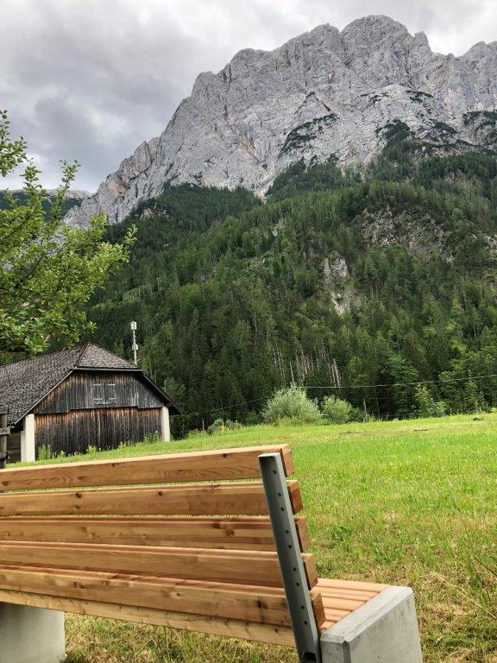
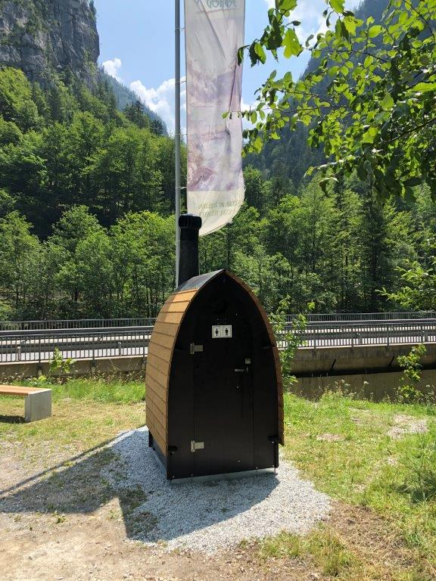
© Nationalpark Gesäuse GmbH, Markus Blank

Die Fotos können in hoher Auflösung von https://nationalpark-gesaeuse.at/service/presse/ heruntergeladen werden. Verwendung ausschließlich für Berichte im Zusammenhang mit dieser Presseinformation und unter Anführung der Bildrechte. Jede weitere Nutzung des Bildmaterials bedarf der Zustimmung der Nationalpark Gesäuse GmbH.

